**Федеральное государственное автономное образовательное учреждение высшего образования**

**«Национальный исследовательский университет ИТМО»**

**Факультет программной инженерии и компьютерной техники**

Отчет

по лабораторной работе №1

“Перевод чисел между различными системами

счисления”

Выполнил:Сангинов И.И.,группа P3116

Преподаватель:Машина Е.А.

Санк-Петербур ~ 2022 ~

**Оглавление**

Задание………………………………………………………………………………3

Основные этапы вычисления……………………………………………5

Вывод…………………………………………………………………………………7

Список литературы…………………………………………………………...7

**Задание**

1)Перевести число “85407”,заданное в системе счичления “10”,в систему счисления”11”.

2)Перевести число “1A550”,заданное в системе счичления “11”,в систему счисления”10”.

3)Перевести число “43455”,заданное в системе счичления “7”,в систему счисления”13”.

4)Перевести число “36,19”,заданное в системе счичления “10”,в систему счисления”2”.Найти ответ с точностью до 5 знака после запятой.

5)Перевести число “83,Е1”,заданное в системе счичления “16”,в систему счисления”2”.Выполнить операцию перевода по сокра-щенному правилу.

6)Перевести число “22,32”,заданное в системе счичления “8”,в систему счисления”2”.Найти ответ с точностью до 5 знака после запятой.

7)Перевести число “0,011101”,заданное в системе счичления “2”,в систему счисления”16”. Выполнить операцию перевода по сокра-щенному правилу.

8)Перевести число “0,001001”,заданное в системе счичления “2”,в систему счисления”10”.Найти ответ с точностью до 5 знака после запятой.

9)Перевести число “В7,F4,заданное в системе счичления “16”,в систему счисления”10”.Найти ответ с точностью до 5 знака после запятой.

10) Перевести число “67”,заданное в системе счичления “10”,в систему счисления”Фиб”.

11)Перевести число “692”,заданное в системе счичления “-10”,в систему счисления”10”.

12)Перевести число “32{3}44”,заданное в системе счичления “9C”,в систему счисления”10”.

13)Перевести число “3088”,заданное в системе счичления “10”,в систему счисления”Fact”.

**Основные этапы вычисления:**

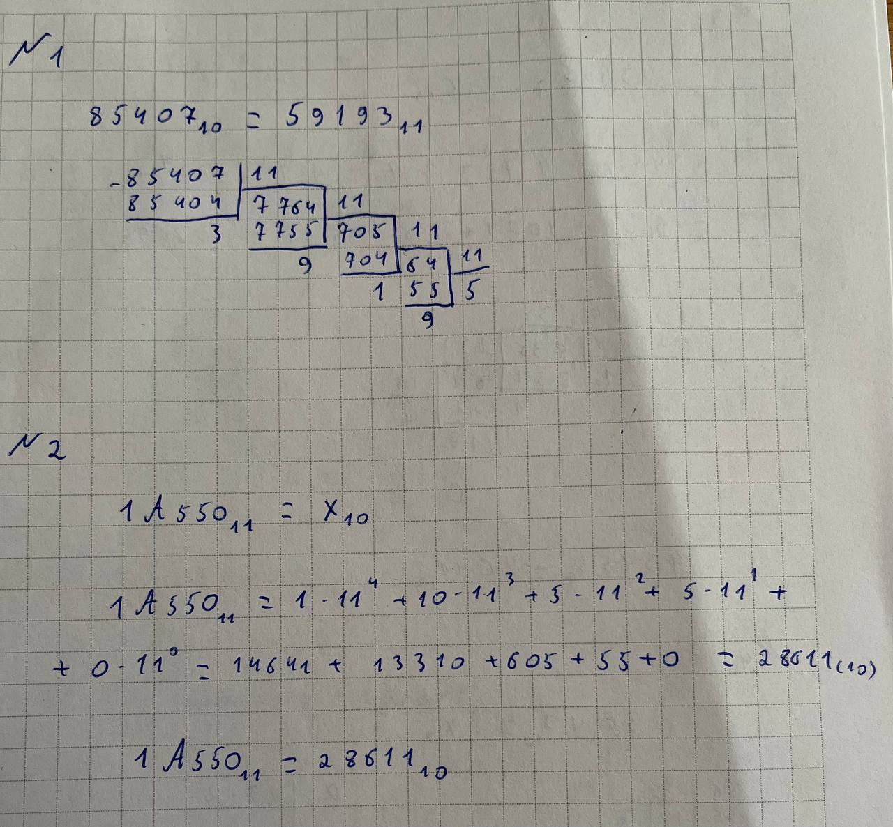 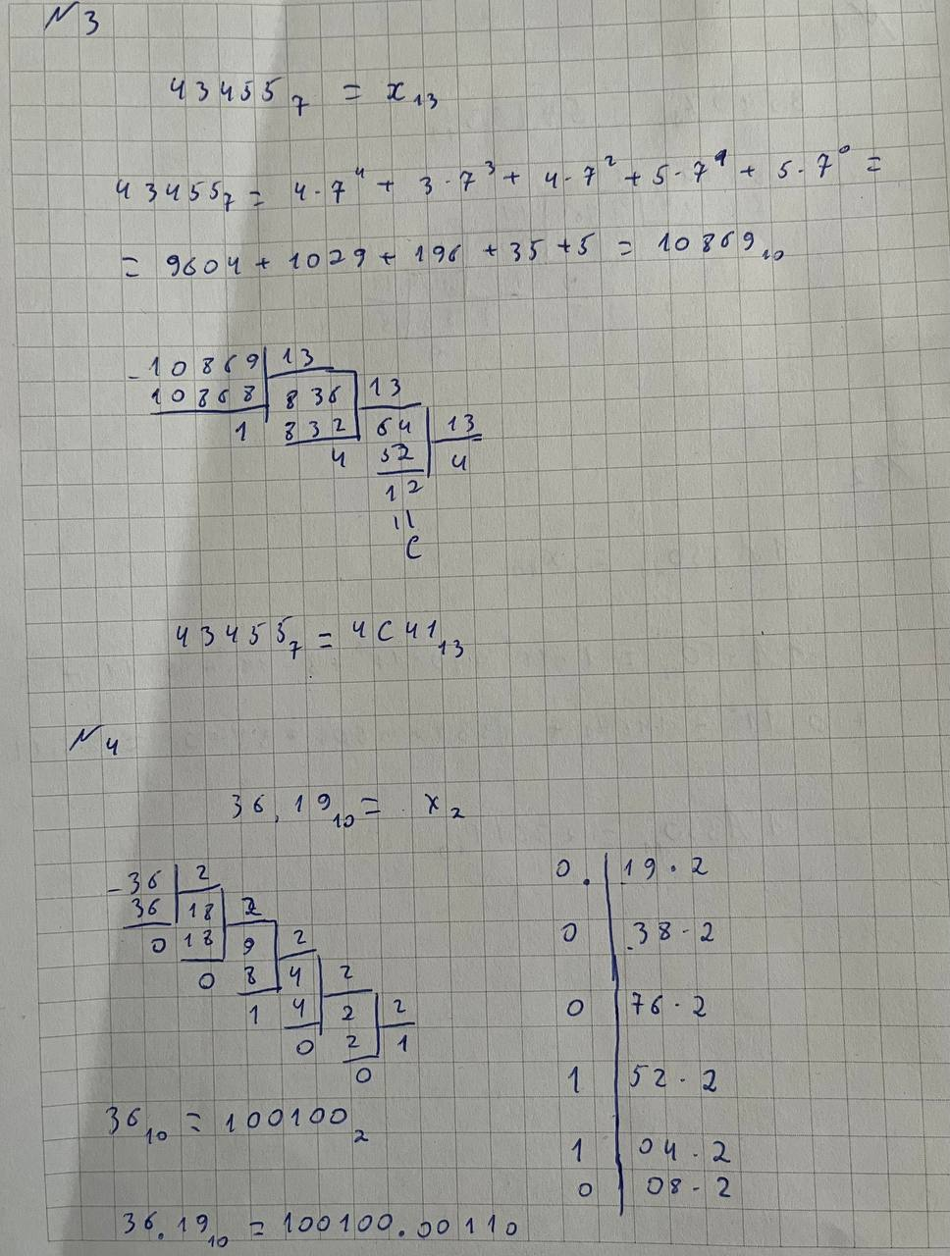

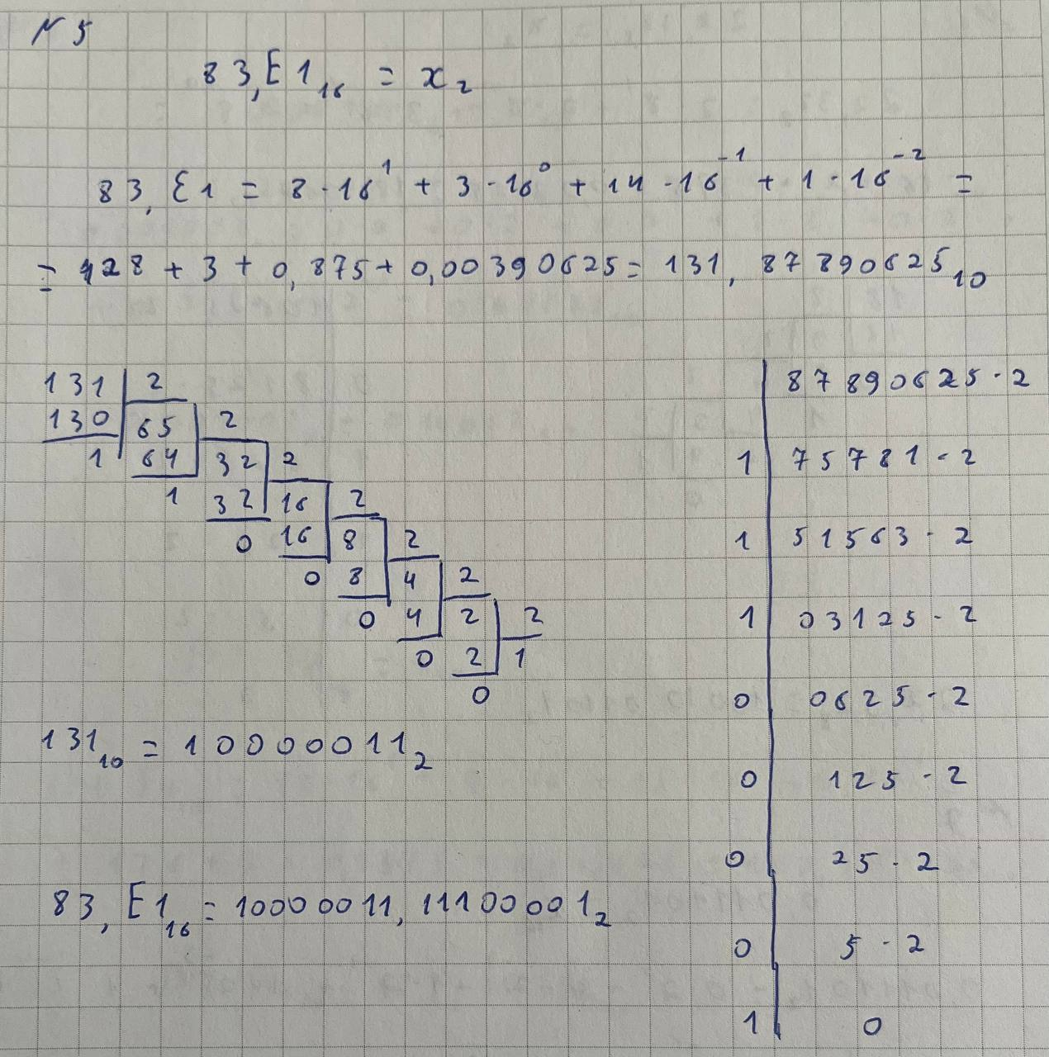 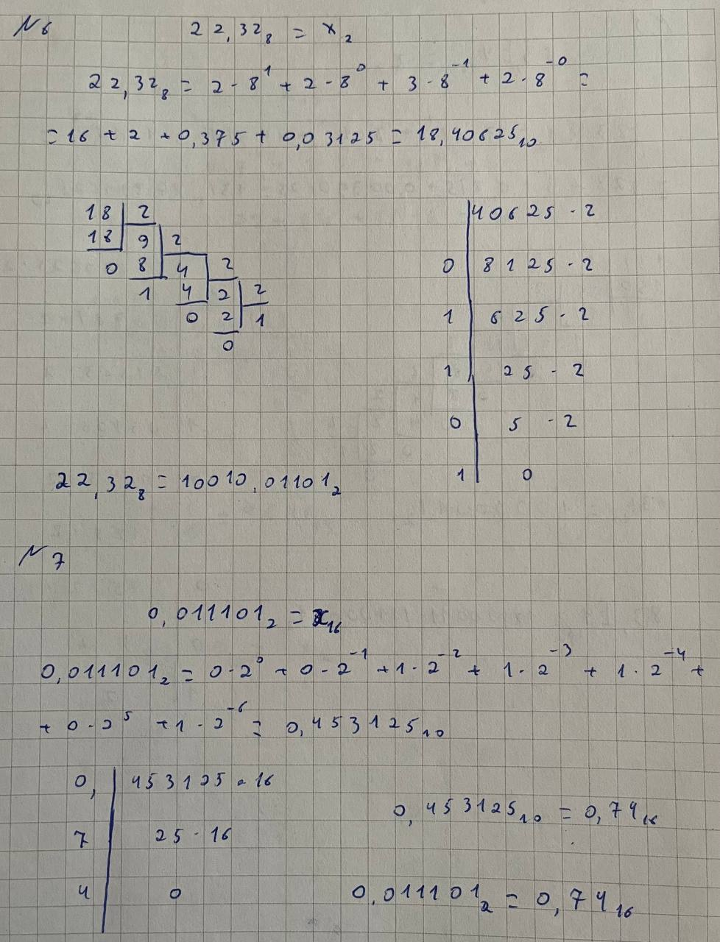

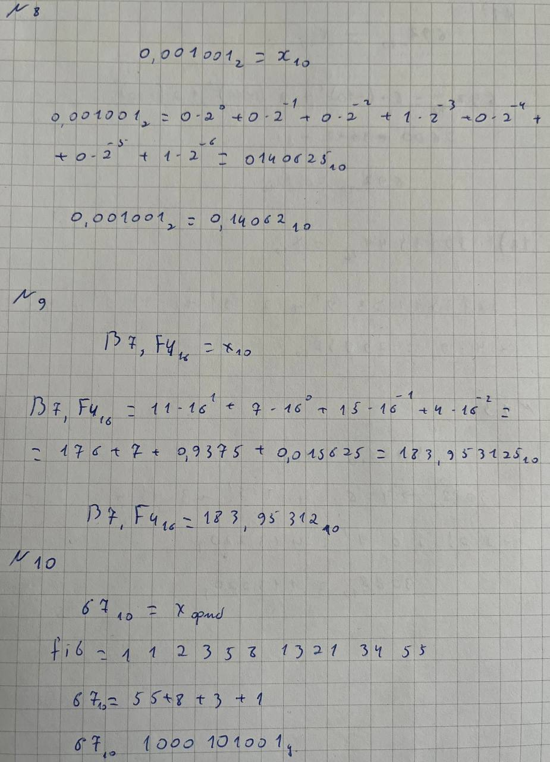 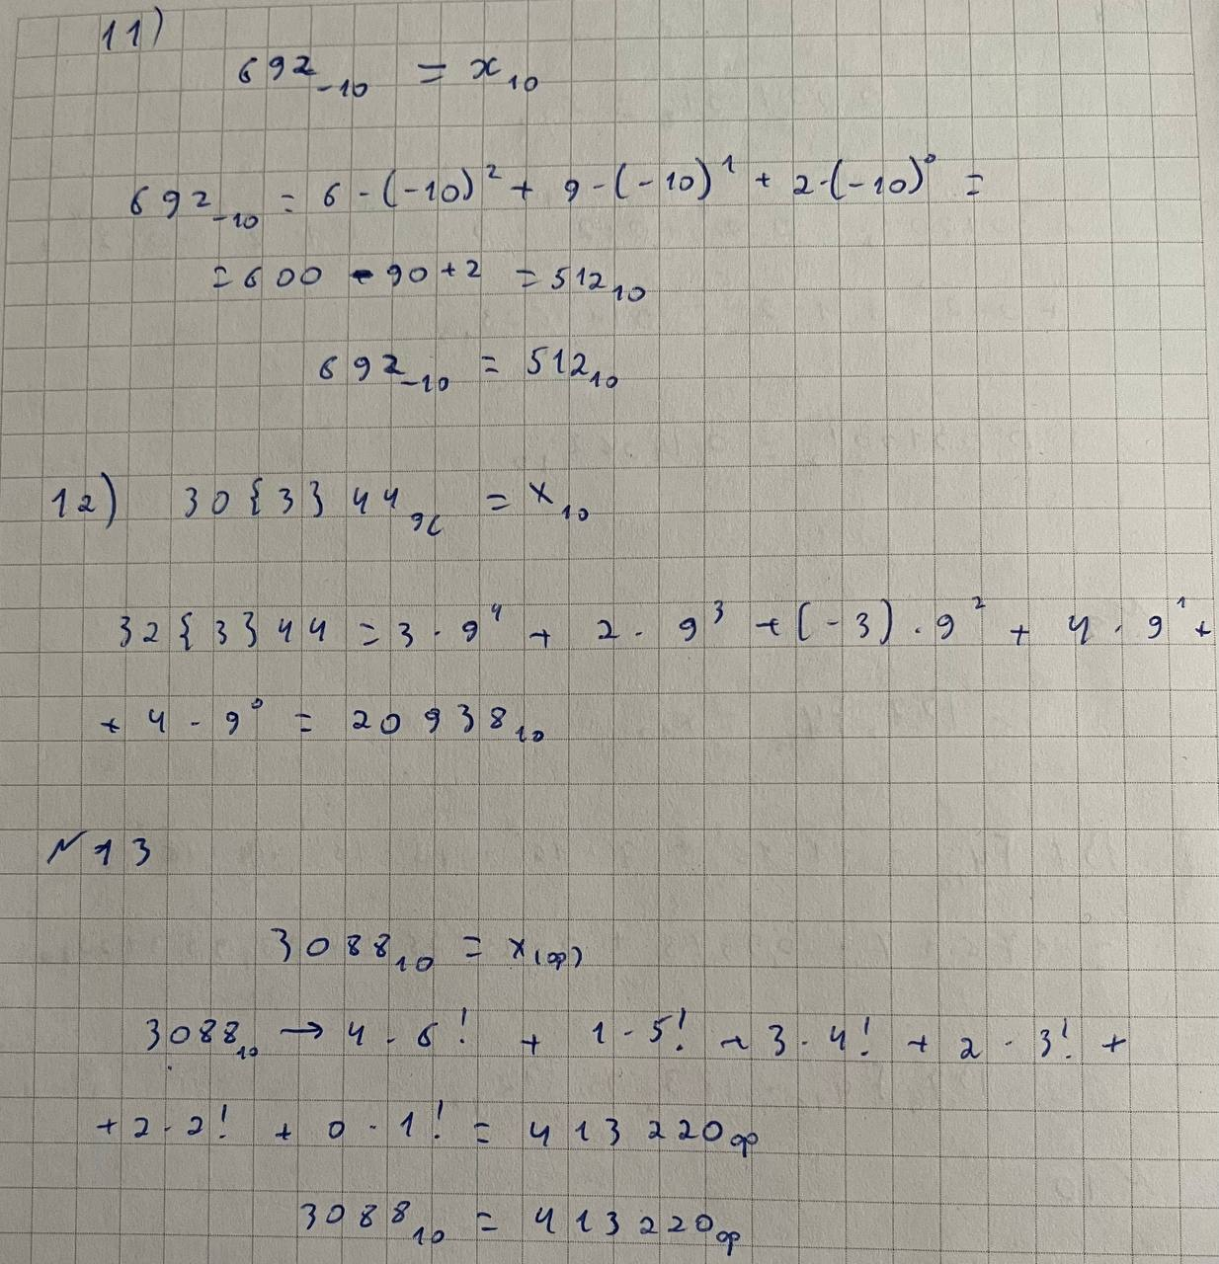

# 

# **Вывод:**

# 1. познакомился с данными в лекции СС

2. Освоил методы переводов числе в различные СС.

# **Список литературы:**

1. Балакшин, П.В. Информатика_2022_2023_Лекция_1/ П.В. Балакшин. – Санкт-Петербург, 2022.
2. «Системы счисления»
3. Алексеев Е.Г., Богатырев С.Д. Информатика. Мультимедийный электронный учебник. http://inf.e-alekseev.ru/text/toc.html.

# 

# 